**2019－2020学年第二学期《信息论与编码》试卷A**

专业__通信与信息系统__ 学号_191320010033_ 姓名___岳子谦___

|  |  |  |  |  |  |
| --- | --- | --- | --- | --- | --- |
| 题号 | 一 | 二 | 三 | 总分 | 审核 |
| 题分 | 15 | 20 | 65 | 100 |  |
| 得分 |  |  |  |  |  |

|  |  |
| --- | --- |
| 得分 | 评阅人 |
|  |  |

1. **填空题（**共15分，每空1分）

1、编码器可以细分为3类：_信源_编码器、__信道__编码器、__密码___编码器，其作用分别是提高系统的__有效__性、__可靠__性、__安全__性。（课程目标1）

2、随着处理器数目的增多，输入与输出消息之间的平均传递信息量会递__减__填“减”或“增”）。（课程目标2）

3、限峰功率最大熵定理指出：当随机变量**X**服从__均匀__分布时，具有最大熵；限平均功率最大熵定理指出：当随机变量**X**服从__高斯__分布时，具有最大熵。（课程目标4）

4、无噪有损（多对一）的离散信道（设输入符号个数为r，输出个数为s），当满足__输出__（填“输入”或“输出”）符号呈等概率分布时，信道达到信道容量，其值为__log s___。（课程目标2）

5、等长信源编码定理告诉我们：编码信息率__大于__（填“大于”或“小于”）信源熵的时候，才能实现无失真等长信源编码。（课程目标4）

6、对于差错图样E而言，其中第i位Ei上出现一个错误，这种称之为__随机__错误；第i至第j位出现很多错误时，称之为__突发__错误。（课程目标5）

7、设（n,k）线性分组码，其编码效率为__k/n___。（课程目标5）

|  |  |
| --- | --- |
| 得分 | 评阅人 |
|  |  |

**二、判断题（**共 20分，每题2）

1、熵函数必须为单调凸函数 （×）

（课程目标2）

2、信息率失真函数一定能取到最大值，值为信源熵 （×）

（课程目标3）

3、单个符号之间的互信息值是非负的 （√）

（课程目标2）

4、当p(xi)一定时，互信息I(X;Y)是关于p(yj|xi)的下凸函数 （√）

（课程目标2）

5、信道编码用于增加信息冗余 （×）

（课程目标2）

6、码的最小距离越大，抗干扰能力越强 （√）

（课程目标5）

7、令X，Y，Z是概率空间，则一定成立。 （×）

（课程目标5）

8、连续信源的熵必为非负值 （×）

（课程目标4）

9、信息率失真函数在数学上是求平均互信息的最大值 （×）

（课程目标3）

10、行具有可排列性的离散信道称之为对称信道 （×）

（课程目标2）

|  |  |
| --- | --- |
| 得分 | 评阅人 |
|  |  |

**三、计算题（**共 65分）

1、设有一信源，它在开始时以P(a)=0.6，P(b)=0.3，P(c)=0.1的概率发出X1。如果X1为a时，则X2为a、b、c的概率为1/3；如果X1为b时，则X2为a、b、c的概率为1/3；如果X1为c时，则X2为a、b的概率为1/2，为c的概率为0。而且后面发出Xi的概率只与Xi-1有关，又P(Xi|Xi-1)=P(X2|X1)（i≥3）。（15分）

（1）画出马尔可夫状态转移图；

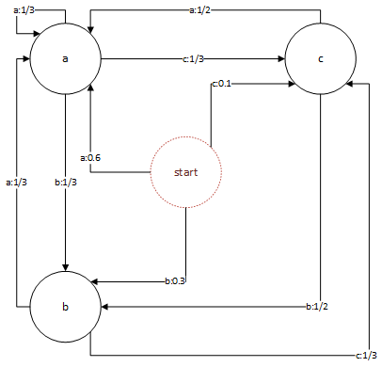（2）判断该马尔可夫信源是否具有各态历经性，若没有，说明理由；若有，则计算H∞。（课程目标1）

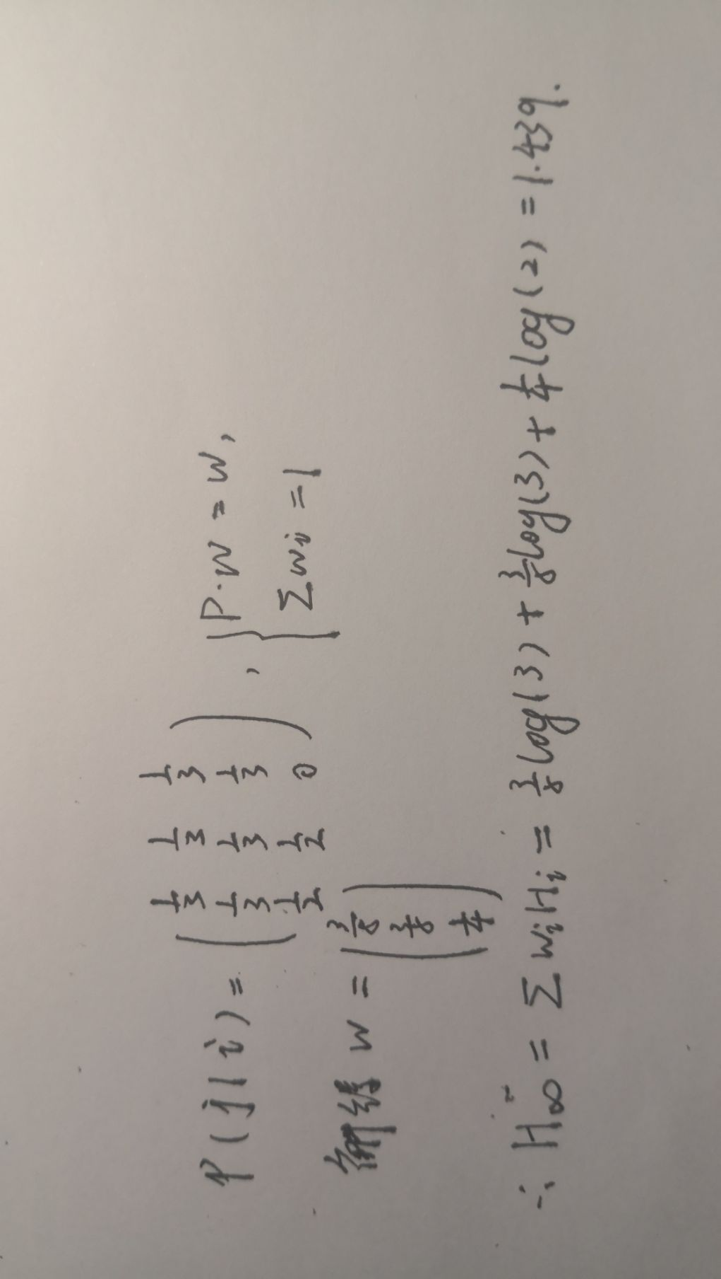(2) 有各态历经性。

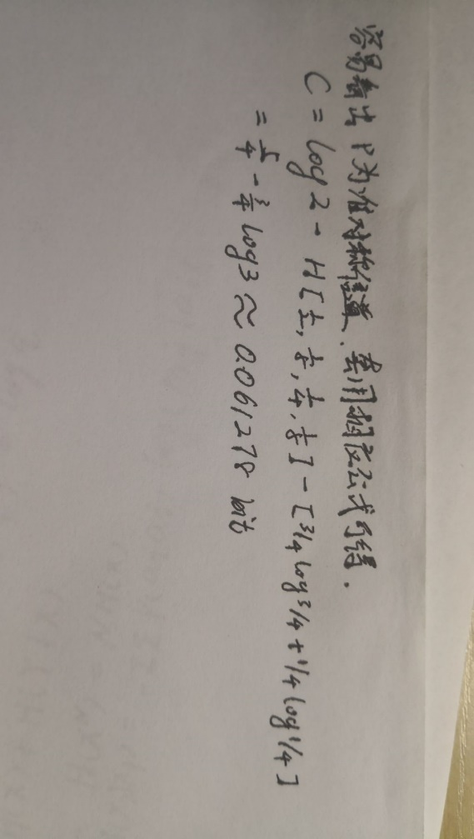2、离散信道转移矩阵 $P=\left[\begin{matrix}\frac{1}{2} & \frac{1}{8} \\ \frac{1}{4} & \frac{1}{8}\end{matrix}\begin{matrix}\frac{1}{4} & \frac{1}{8} \\ \frac{1}{2} & \frac{1}{8}\end{matrix}\right]$，试求信道容量。（10分）（课程目标2）

3、具有符号集的二元信源，信源发生概率为，。信道接收符号集为，转移概率如图1所示，且失真矩阵为：（15分）（课程目标3）

u0

u1

v0

v1

1

q

1-q

$$d=\left[\begin{matrix}0 & 1 \\ 1 & 0\end{matrix}\right]$$

图1

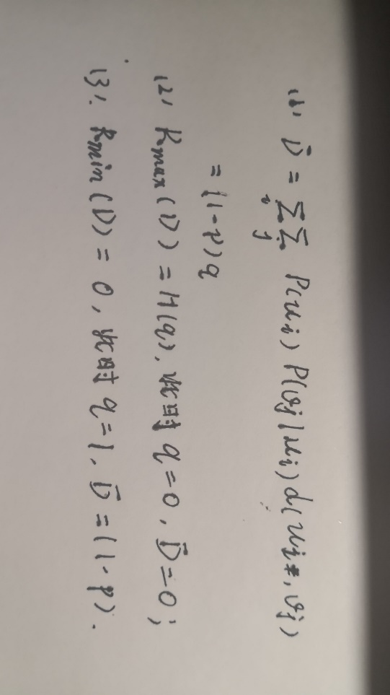（1）计算平均失真 $\overline{D}$；

（2）率失真函数 $R\left(D\right)$ 的最大值是什么？当 $q$ 为何值时，可达到最大？此时 $\overline{D}$？

（3）率失真函数 $R\left(D\right)$ 的最小值是什么？当 $q$ 为何值时，可达到最小？此时 $\overline{D}$？

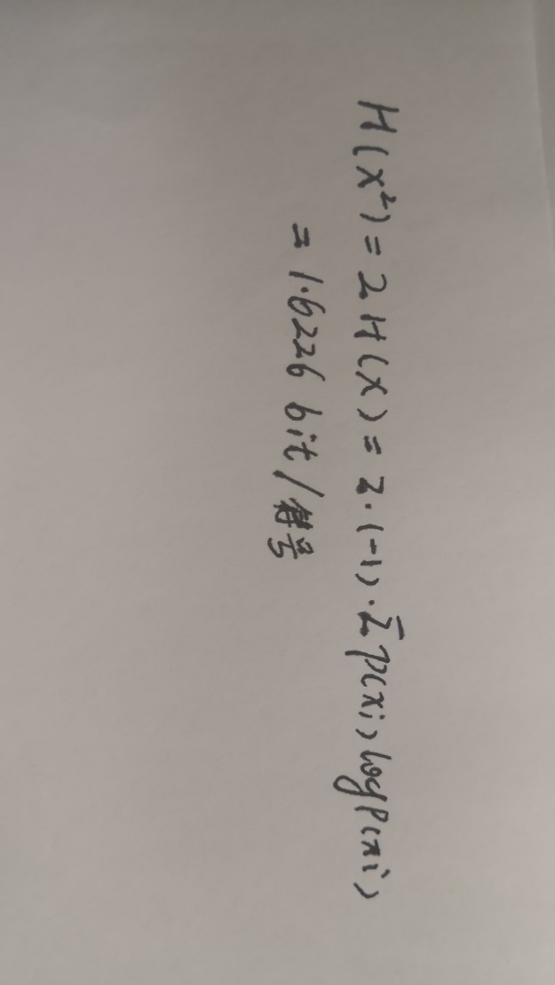

4、设有一个无记忆信源发出符号A和B，已知和，发出二重符号序列消息的信源，求无记忆信源熵。 （10分）

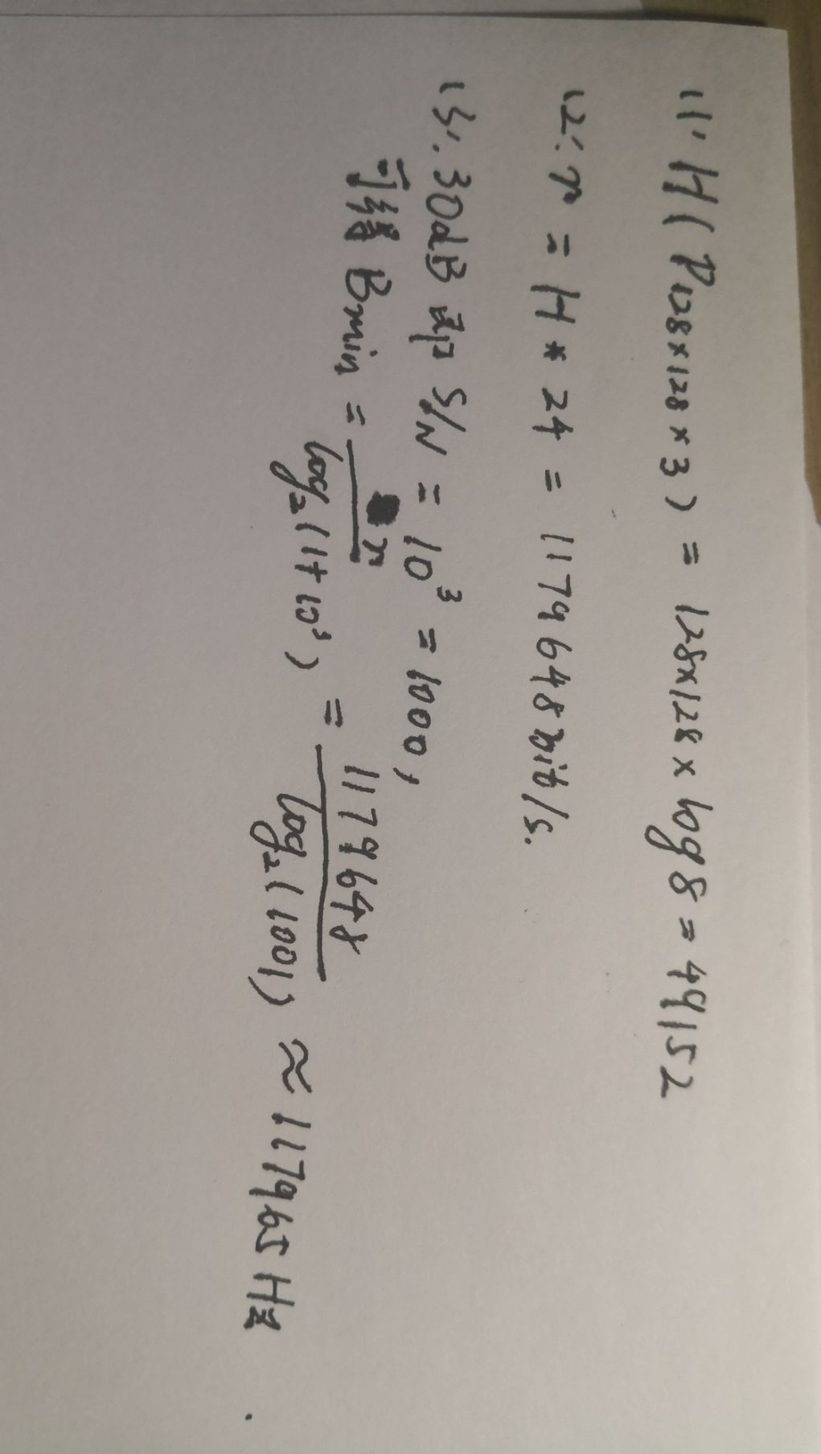5、某数字图像具有128*128个像素，每像素具有8个灰度级。假设每幅图像中像素等概率出现，该图像信源的熵为何。如果信源每秒传输24幅图像，则信源输出的信息速率为多少。若图像经过一信噪比为30dB的带限AWGN信道，则存在无差错传输的最小信道带宽是多少？（15分）